
106學年度第2學期轉入生團體輔導活動成果表
宣導名稱 | 轉入生團體輔導 |  | 舉辦學校 | 普門中學
宣導者 | 陳玉貴主任 |  | 活動地點 | 2014教室
活動時間 | 107年3月1日  時間：09:10至10:00 |  | 與會學生人數 | 17人
活動成果 | 1.藉由輔導說明協助轉入生適應學校學習環境。  2.簡述輔導室業務，讓學生了解輔導室相關功能。  3.透過輔導說明，協助學生自我了解、悅納自己、進而悅納他人、  建立良好人際關係。  4.提供經驗和意見，培養學生解決問題能力，建立自信心。
備註 | 活動照片
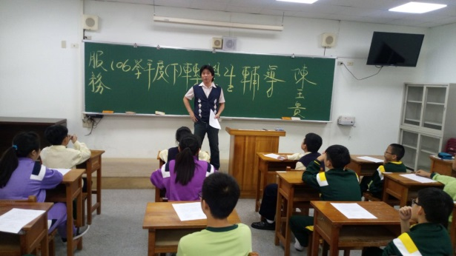 |  | 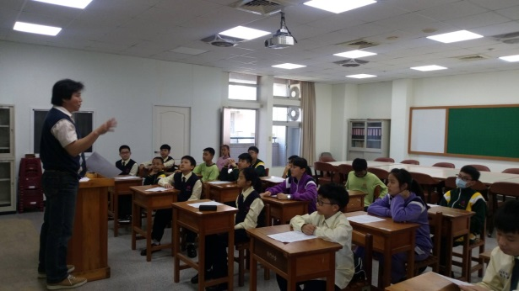
輔導室陳主任簡述輔導室業務，讓學生了解輔  導室相關功能。 |  | 輔導室陳主任簡述輔導室業務，讓學生了解輔  導室相關功能。
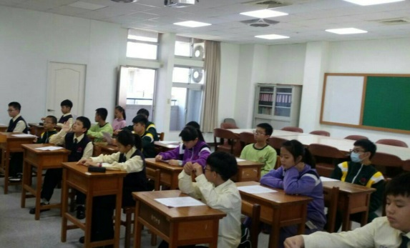 |  | 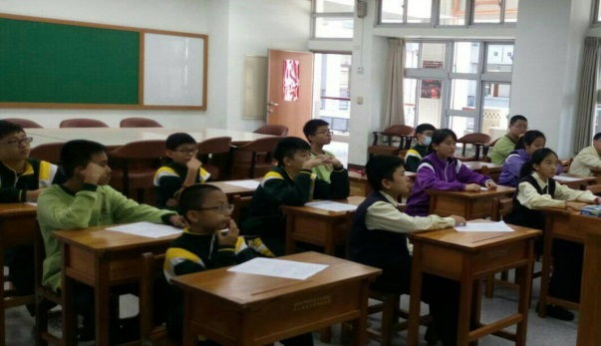
協助轉入生適應學校學習環境 |  | 協助轉入生適應學校學習環境
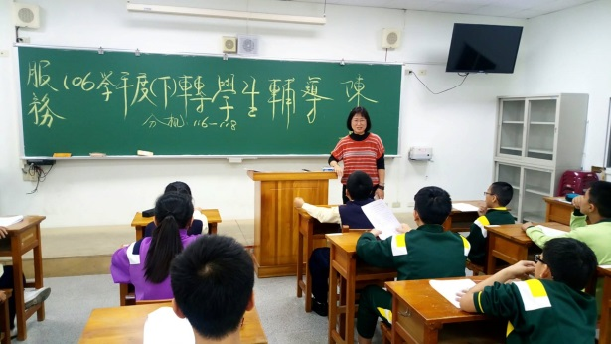
協助學生自我了解並建立良好人際關係。 |  | 協助學生自我了解並建立良好人際關係。
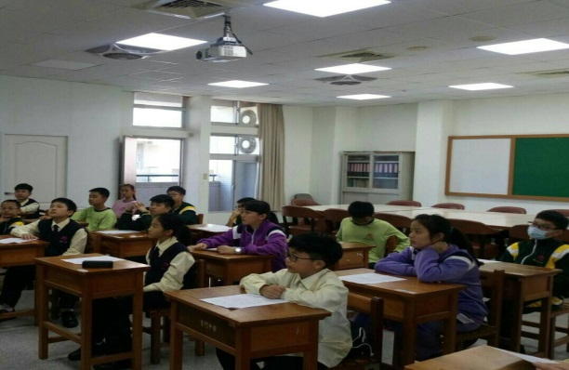 |  | 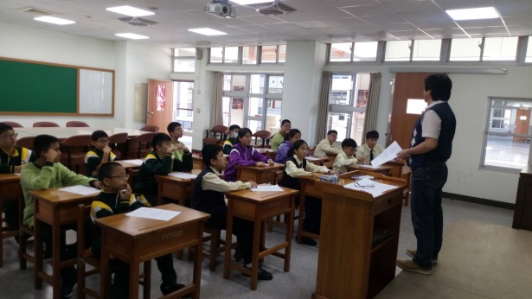
提供經驗和意見，培養學生解決問題能力，建立自信心。 |  | 提供經驗和意見，培養學生解決問題能力，建立自信心。
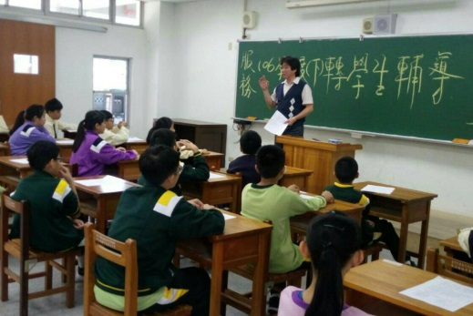 |  | 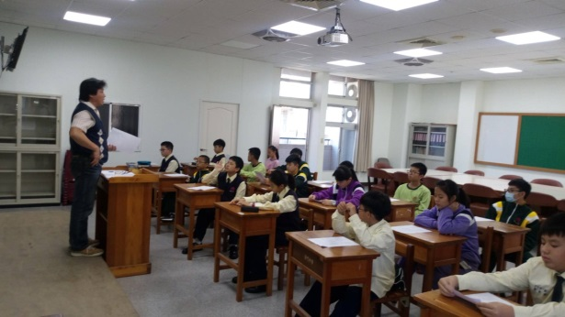
輔導說明如何建立同儕間人際關係 |  | 輔導說明如何建立同儕間人際關係

